诚信应考，考试作弊将带来严重后果！
华南理工大学本科生期末考试
2018-2019-2学期《微积分》A卷
注意事项：1. 开考前请将密封线内各项信息填写清楚；
2. 所有答案请直接答在试卷上；
3．考试形式：闭卷；
4. 本试卷共 （ 六 ）大题，满分100分， 考试时间120分钟。
题 号 | 一 | 二 | 三 | 四 | 五 | 六 | 总分
得 分
评阅教师请在试卷袋上评阅栏签名

一、求解下列各题：共 6题，每题6分，共36分。
得分

1．求极限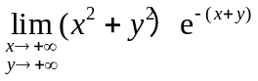。
解： 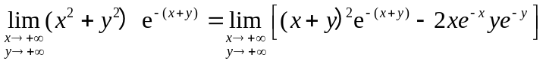
由于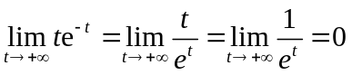，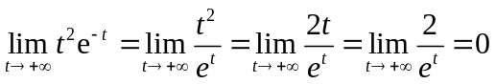，
故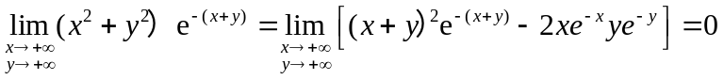2．设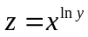，求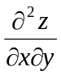。
2.设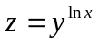，求.
解：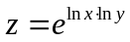，
从而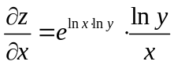
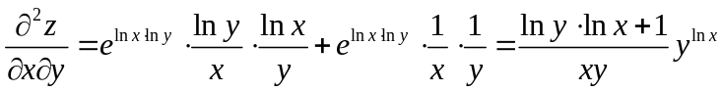
3．设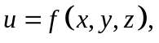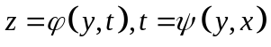，其中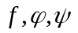均可微，求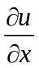和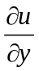。
设，其中均可微，求和.
解：因为
从而
所以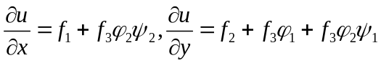
4．求由方程组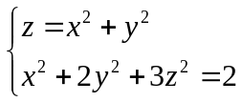所确定的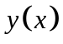及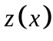的导数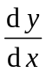及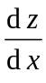。
解：由已知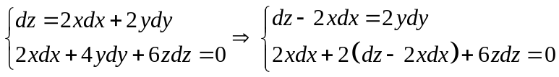
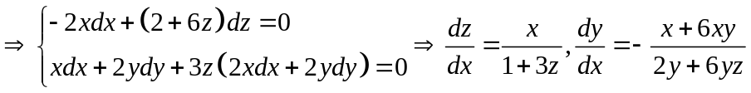
5、求曲线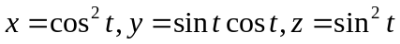在对应于的点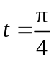处的切线和法平面方程。
解：切点为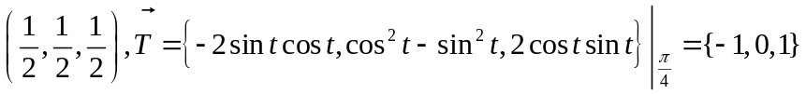，
从而切线为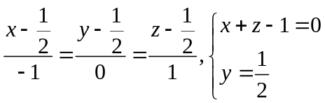，
法平面为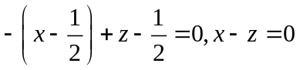
6、求函数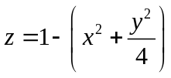在点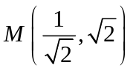处沿曲线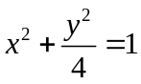在此点的内法线方向的方向导数。
解：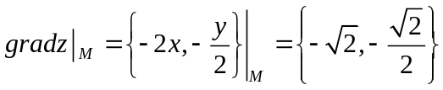，
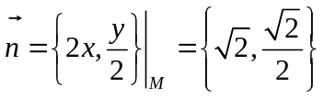指向外侧为此点的外法线方向，内法线方向的方向导数为
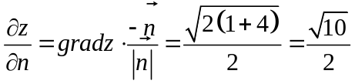

二、求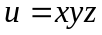在约束条件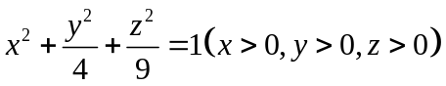下的最大值。
得分

本题10分
解 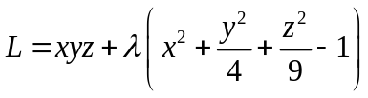
则
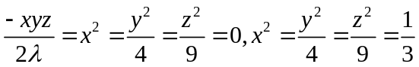
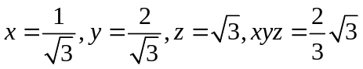为最大值
三、求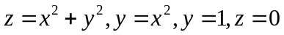所围有限部分的体积。本题9分。
得分

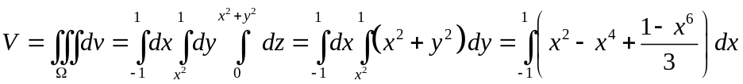
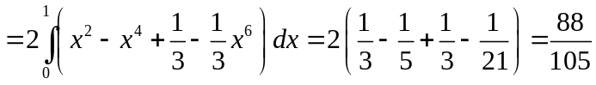
四、求解下列各题：共 3题，每题7分，共21分。
得分

1、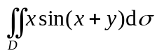，其中D是顶点分别为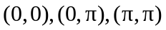的三角形闭区域。
解：作图，原式=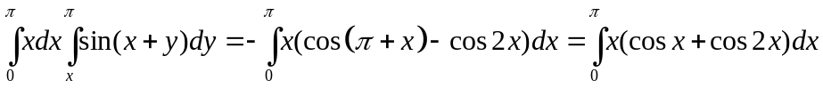
2、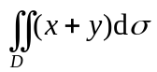，其中是由圆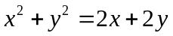所围成的闭区域。
解：D是圆周围成，
知其为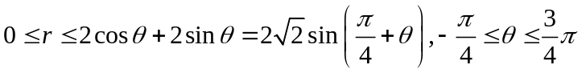
从而原式=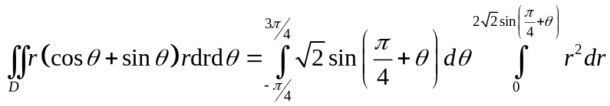
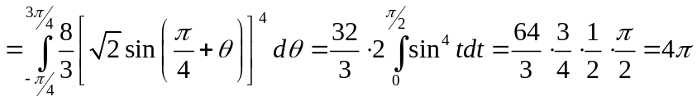
另解：换元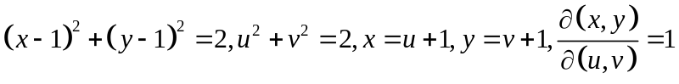，
从而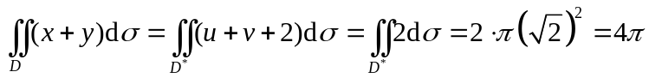
3、计算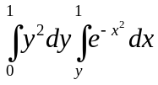。
解 ，交换积分次序
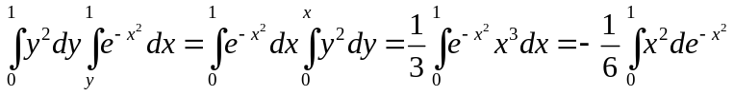
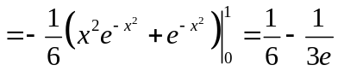
五、求解下列各题：共 2题，每题6分，共12分。
得分

1、计算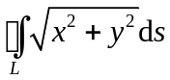，其中L：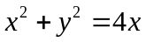。
解：将L参数化，
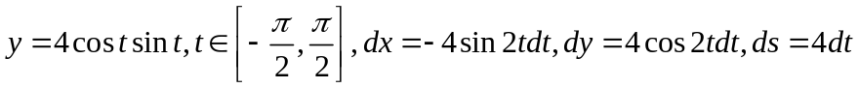
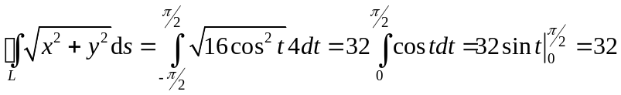
2、计算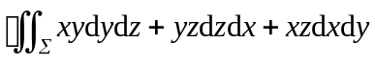，
其中是平面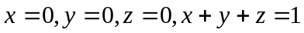所围成的空间区域的整个边界曲面的外侧。
解：分片积分。
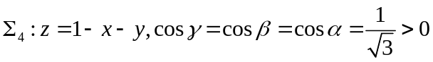
原式=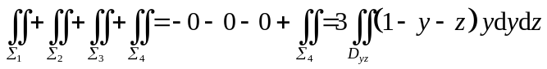（由轮换对称性）
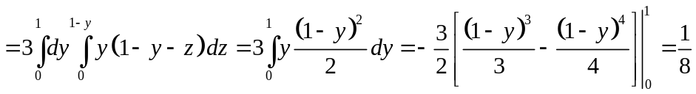
六、求解下列各题：共 2题，每题6分，共12分。
得分

1、验证向量场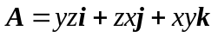为保守场，并求其势函数。
解：由于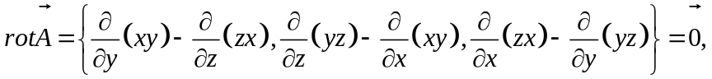
因此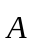为无旋场从而为有势场
由
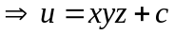为势函数
2、证明在右半平面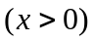内，力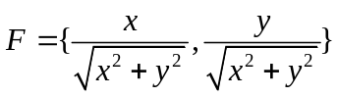所做的功与所走的路径无关，并计算由点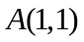到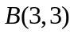所做的功。
解：